Ein Bild, das Entwurf, Schwarz, Grafiken enthält.

**Besuch der Merian Gärten in Basel**

**Montag, 24. Juni 2024**

**Spaziergang durch die Gärten und Zvieri im Park**

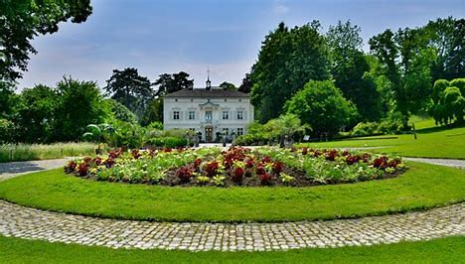

**Treffpunkt**: 12:30 Uhr bei der Drogerie Käser&Vögeli

Die genauen Angaben erfolgen nach Eingang der Anmeldungen.

**Kosten**: CHF 35.00 bis 50.00 (je nach Anzahl Teilnehmerinnen)

%%%%%%%%%%%%%%%%%%%%%%%%%%%%%%%%%%%%

|  |  |
| --- | --- |
| **Name und Vorname** |  |
| **Strasse und Hausnummer** |  |
| **PLZ und Ort** |  |
| **Telefonnummer** |  |
| **E-Mail-Adresse** |  |

Anmeldung bitte **bis am 1. Juni 2024** an:

Marianne Burri, Solothurnstrasse 6b, 3422 Kirchberg

079 210 03 48 // gfv-kirchberg-be@gmx.ch